**Bài thuyết trình về: “ Cuốn sách em yêu”**

Kính thưa Thầy cô giáo, các bạn học sinh thân mến!

Hàng năm, hòa trong không khí hân hoan hướng về ngày Nhà giáo Việt Nam 20/11, ngày mà cả nước tri ân, tôn vinh sự cống hiến miệt mài của các thầy giáo, cô giáo, em lại nghĩ đến cuốn sách “ Tình thầy trò” nằm trong bộ sách “ 500 câu chuyện đạo đức” của hai tác giả Nguyễn Hạnh và Trần Thị Thanh Nguyên, được Nhà xuất bản Trẻ tái bản năm 2019.

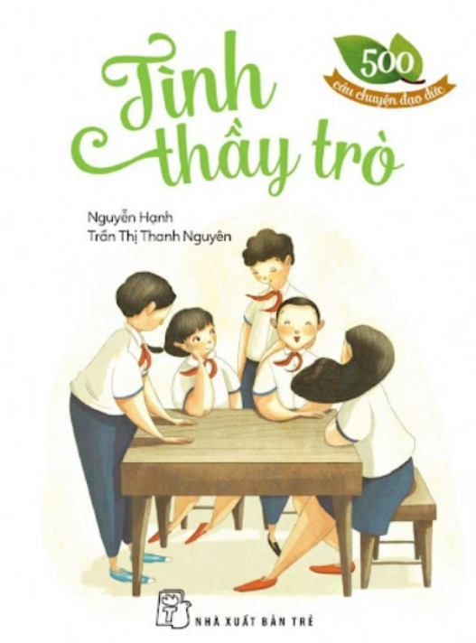

Cuốn sách này chỉ dày hơn 100 trang nhưng chứa đựng trong đó thật nhiều những tâm tình, những nỗi niềm không của riêng ai. Mỗi người đọc, khi lật từng trang sách sẽ tìm thấy cho bản thân những tiếng nói sẻ chia, sẽ cảm nhận được bước chân thời gian đang đi và dường như quá khứ, hiện tại sẽ hiện hữu, để chúng ta nhận ra rằng: có một tình cảm lớn lên từng ngày bao bọc, ôm ấp lấy ta, nuôi tâm hồn ta lớn và chắp cánh cho ta bay cao bay xa, đó là: Tình thầy trò.

Toàn bộc cuốn sách gồm 11 mẩu chuyện. Có những tựa đề đầy cảm xúc: “Tập lưu bút”, “Cô ơi”, “Sự hối hận muộn màng” hay “ Lời phê”,…Mỗi trang sách là một bài học nhân từ về đạo làm trò, về tình cảm ấm áp và trách nhiệm- tình thương của người làm thầy. Các tác giả đã tạo ra những mạch truyện tự nhiên, giản dị và sâu lắng. Sau mỗi câu chuyện là “ Một chút suy tư” mà các tác giả đúc kết lại, để cho chúng ta một bài học, một lời khuyên tốt cho mỗi người học hỏi, áp dụng trong cuộc sống thực tế ở môi trường học đường. Trong số 11 câu chuyện, chuyện khiến em cảm động nhất là câu chuyện “Cô ơi”. Mở đầu câu chuyện là tâm sự của người học trò cũ đối với cô giáo- người mẹ hiền năm xưa. Xuyên suốt câu chuyện “Cô ơi” là tình cảm ân cần, dịu dàng chỉ bảo của cô giáo Hiền đối với đứa học trò tự kiêu, bỏ bê việc học và chỉ để ý đến ngoại hình của bản thân. Nhờ sự động viên, dìu dắt, lòng yêu thương của cô giáo mà người học trò ấy đã nhận ra lỗi lầm bản thân, sửa đổi, trưởng thành trở thành một người thầy giáo ưu tú. Trong lòng người học sinh năm ấy, cô Hiền mãi là một nhà giáo tuyệt vời, là tấm gương sáng về sự tân tâm trong sự nghiệp trồng người. Thầy cô là người viết lên trang giấy trắng trẻ thơ và chính là người vẽ ra cả một bầu trời tương lai đầy mơ ước. Những người làm nghề giáo không chỉ dạy chữ mà còn có sứ mệnh cao cả hơn, vun đắp nên tâm hồn con trẻ.

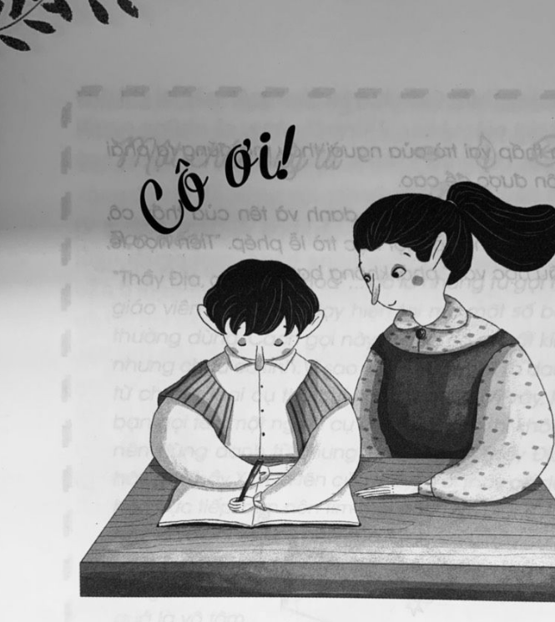

Trên đây chỉ là một trong số rất nhiều câu chuyện cảm động mà cuốn sách “Tình thầy trò” mang lại. Em rất mong các bạn học sinh tìm đọc cuuosn sách này để hiểu thêm về tình cảm mà thầy cô đã dành cho các thế hệ học sinh như thế nào. Từ đó, các bạn học sinh càng biết quý trọng thời gian quý giá để học tập và rèn luyện sao cho xứng đáng với tâm huyết, sự kỳ vọng của các thầy cô.